ИНСТРУКЦИЯ
Для участия в вебинаре необходима учетная запись в системе Discord, если её нет, то необходимо пройти процедуру регистрации в системе. Для этого переходим по ссылке ниже и регистрируемся (при регистрации желательно указать фамилию и район):
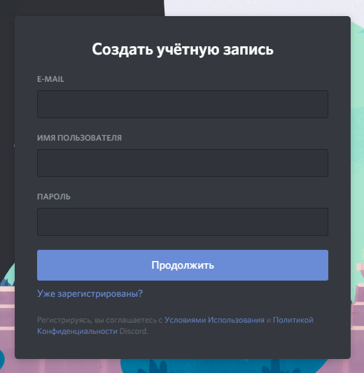
https://discordapp.com/register

После регистрации можно установить дистрибутивпрограммы (установочный файл) на компьютер или зайти в систему в браузере. Далее пройти по ссылке ниже и принять приглашение на участиев чате. Ссылка будет выслана на ваши электронные почты накануне вебинара, поскольку она действует только в течение суток. Ожидайте приглашения на вебинар.
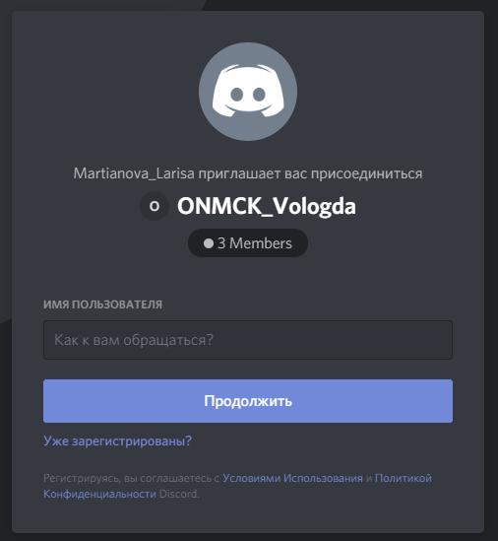
Приглашение в чат https:// будет ссылка
При появлении данной картинки необходимо ввести свой логин и пароль от системы. Далее принять приглашение
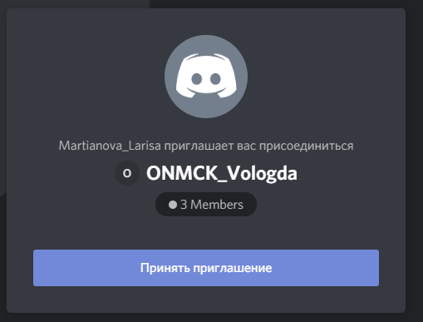

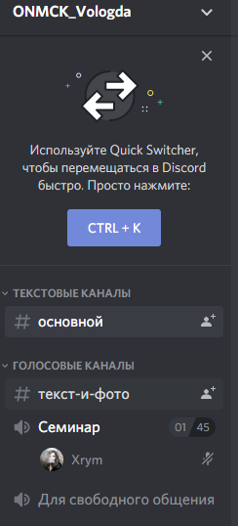
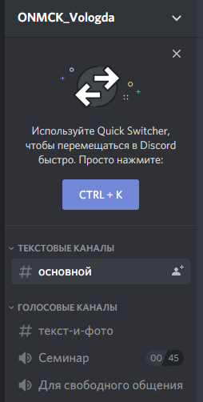
При появлении данного сообщения необходимо сразу принять приглашение и зайти в чат систему.

После того как вы попали в систему, необходимо перейти в канал семинар. Необходимо подождать, пока все участники подключатся и начнется занятие.

